Sesión | CE.SO.2024.3
Fecha | 06 de junio de 2024
Hora | 16:00 horas
Lugar | Híbrida: en las instalaciones de la Secretaría Ejecutiva del Sistema Estatal Anticorrupción de Jalisco, Av. de los Arcos 767, Colonia Jardines del Bosque, CP 44520, Guadalajara, Jalisco, México; así como mediante el uso de herramientas tecnológicas, y transmitida a través del canal de YouTube: https://www.youtube.com/watch?v=T97dTti7IG0

Con apego a lo dispuesto por el artículo 32, numerales 1 y 5, de la Ley del Sistema Anticorrupción del Estado de Jalisco, así como lo dispuesto en el artículo 23 del Estatuto Orgánico de la Secretaría Ejecutiva del Sistema Estatal Anticorrupción de Jalisco, y previa convocatoria emitida el 27 de mayo de 2024, quienes integran la Comisión Ejecutiva de la Secretaría Ejecutiva del Sistema Estatal Anticorrupción de Jalisco, en adelante la “Comisión Ejecutiva”, se reunieron en su Tercera Sesión Ordinaria de 2024, bajo el siguiente

Orden del día:

- Lista de asistencia, declaratoria de quorum y apertura de la Sesión.
- Lectura y, en su caso, aprobación del Orden del Día.
- Lectura y, en su caso, aprobación y firma del Acta de la Sesión celebrada el 25 de abril de 2024.
- Presentación, para conocimiento, del seguimiento de Acuerdos.
- Presentación, para conocimiento, de la estrategia para requerir información pública a los entes públicos, en los términos del artículo 8, fracción VI, de la Ley del Sistema Anticorrupción del Estado de Jalisco.
- Presentación, para conocimiento, de avances del Proyecto Estratégico "Incidencia estratégica en la agenda anticorrupción de Jalisco", del Programa de Trabajo Anual 2024 del Comité Coordinador.
- Presentación, para conocimiento, del diseño curricular del curso en materia de procesos de entrega-recepción.
- Presentación, para conocimiento, de avances del estudio especializado en materia anticorrupción sobre gobiernos municipales.
- Asuntos generales.
- Acuerdos.
- Clausura de la Sesión.

- Lista de asistencia, declaratoria de quorum y apertura de la sesión.

Respecto al primer punto del Orden del día, el Mtro. Erick de Jesús López Montes, Director de Prospectiva y Políticas Públicas de la Secretaría Ejecutiva del Sistema Estatal Anticorrupción de Jalisco (SESAJ), participando en suplencia por ausencia del Secretario Técnico, el Mtro. Gilberto Tinajero Díaz, con fundamento en el artículo 39, fracción I, del Estatuto Orgánico de la Secretaría Ejecutiva del Sistema Estatal Anticorrupción de Jalisco, y de conformidad con el Acuerdo del Secretario Técnico mediante el cual delega atribuciones, publicado el viernes 31 de mayo de 2024 en la página web de la citada Secretaría, y cuya copia se anexa a la presente Acta, dio la bienvenida y agradeció la asistencia de quienes integran la Comisión Ejecutiva a la Tercera Sesión Ordinaria, misma que se celebró de manera híbrida, conforme a lo dispuesto en los artículos 23 y 26 del Estatuto Orgánico de la Secretaría Ejecutiva del Sistema Estatal Anticorrupción de Jalisco, y en ese sentido verificó la asistencia de los siguientes integrantes de la Comisión Ejecutiva:

NOMBRE | CARGO | ASISTENCIA
Mtro. Pedro Vicente Viveros Reyes | Integrante del CPS | Virtual
Mtra. Neyra Josefa Godoy Rodríguez | Integrante del CPS | Virtual
Mtro. Miguel Ángel Hernández Velázquez | Integrante del CPS | Virtual
Lic. Mónica Lizeth Ruíz Preciado | Integrante del CPS | Virtual
Mtro. Erick de Jesús López Montes | En suplencia por ausencia del Secretario Técnico de la SESAJ | Presencial

En uso de la voz, el Mtro. Erick de Jesús López Montes hizo del conocimiento que asistieron cinco integrantes de la Comisión Ejecutiva, cuatro de ellos de manera virtual y uno de manera presencial por lo que, una vez verificado el quorum necesario para sesionar, se declaró abierta la Tercera Sesión Ordinaria de la Comisión Ejecutiva de la Secretaría Ejecutiva del Sistema Estatal Anticorrupción de Jalisco, siendo la 16:04 horas del día jueves 6 de junio del año 2024, de conformidad con el Artículo 32 de la Ley Anticorrupción del Estado de Jalisco.

- Lectura, y en su caso, aprobación del Orden del Día.

Para el desahogo de este punto, teniendo el Orden del día a la vista de las y los presentes, el Mtro. Erick de Jesús López Montes dio lectura a los puntos incluidos en el mismo, y previo a someterlo a la aprobación de quienes integran la Comisión Ejecutiva, debido a la relevancia del tema propuso la siguiente modificación al punto número 5 del Orden del día:

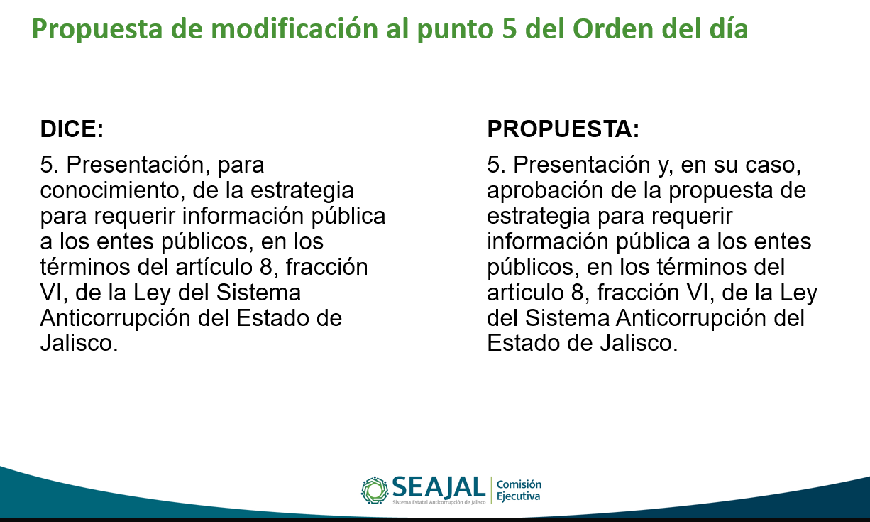

En ese sentido, con la propuesta de modificación al Orden del día, éste se propuso de la siguiente manera:

- Lista de asistencia, declaratoria de quorum y apertura de la Sesión.
- Lectura y, en su caso, aprobación del Orden del Día.
- Lectura y, en su caso, aprobación y firma del Acta de la Sesión celebrada el 25 de abril de 2024.
- Presentación, para conocimiento, del seguimiento de Acuerdos.
- Presentación y, en su caso, aprobación de la propuesta de estrategia para requerir información pública a los entes públicos, en los términos del artículo 8, fracción VI, de la Ley del Sistema Anticorrupción del Estado de Jalisco.
- Presentación, para conocimiento, de avances del Proyecto Estratégico "Incidencia estratégica en la agenda anticorrupción de Jalisco", del Programa de Trabajo Anual 2024 del Comité Coordinador.
- Presentación, para conocimiento, del diseño curricular del curso en materia de procesos de entrega-recepción.
- Presentación, para conocimiento, de avances del estudio especializado en materia anticorrupción sobre gobiernos municipales.
- Asuntos generales.
- Acuerdos.
- Clausura de la Sesión.

Al no existir observaciones o comentarios al respecto, el Mtro. Erick de Jesús López Montes procedió a dar lectura al siguiente acuerdo:

A.CE.2024.7
Se aprueba el Orden del Día de la Sesión Ordinaria de fecha 6 de junio de 2024, con la modificación propuesta al punto número 5, permaneciendo sin cambios el resto de los puntos.

Acto seguido, el Mtro. Erick de Jesús López Montes registró el sentido del voto de manera nominal:

- Mtro. Pedro Vicente Viveros Reyes, a favor.
- Mtra. Neyra Josefa Godoy Rodríguez, a favor.
- Mtro. Miguel Ángel Hernández Velázquez, a favor.
- Lic. Mónica Lizeth Ruíz Preciado, a favor.
- Mtro. Erick de Jesús López Montes, en suplencia por ausencia del Secretario Técnico, a favor.

En consecuencia, quienes integran la Comisión Ejecutiva aprobaron por unanimidad, en votación nominal, el acuerdo anteriormente referido.

- Lectura y, en su caso, aprobación y firma del Acta de la Sesión celebrada el 25 de abril de 2024.

En el desahogo del tercer punto del orden del día, el Mtro. Erick de Jesús López Montes informó que el Acta de referencia fue enviada previamente vía correo electrónico para su revisión, y puntualizó que en esta ocasión no se recibieron observaciones por quienes integran la Comisión Ejecutiva, por lo que solicitó omitir su lectura para someter el siguiente acuerdo a aprobación:

A.CE.2024.8
Se aprueba el Acta de la Sesión Ordinaria celebrada el 25 de abril de 2024.

Acto seguido, el Mtro. Erick de Jesús López Montes registró el sentido del voto de manera nominal:

- Mtro. Pedro Vicente Viveros Reyes, a favor.
- Mtra. Neyra Josefa Godoy Rodríguez, a favor.
- Mtro. Miguel Ángel Hernández Velázquez, a favor.
- Lic. Mónica Lizeth Ruíz Preciado, a favor.
- Mtro. Erick de Jesús López Montes, en suplencia por ausencia del Secretario Técnico, a favor.

En consecuencia, quienes integran la Comisión Ejecutiva aprobaron por unanimidad, en votación nominal, el acuerdo referido.

- Presentación, para conocimiento, del seguimiento de Acuerdos.

Con relación al cuarto punto del orden del día, el Mtro. Erick de Jesús López Montes, proyectó el estado que guardan los acuerdos de la Comisión Ejecutiva:

Año | Acuerdo | Asunto | Estado
2023 | A.CE.2023.14, de 27.07.2023 | Se aprueba la propuesta ejecutiva del Grupo Especializado de Municipios en Materia Anticorrupción (GEMMA), que presenta el Secretario Técnico para que inicien las actividades correspondientes a generar análisis y propuesta de políticas públicas en el ámbito municipal de conformidad a lo establecido en el artículo 31, fracción XIII de la Ley del Sistema Anticorrupción del Estado de Jalisco, así como los principios transversales de Gobierno Abierto y participación social de la PEAJAL | En proceso  1.- El día 14 de mayo se realizó la segunda reunión de trabajo con el COLJAL para presentar los instrumentos de recolección y sistematización de evidencia y obtener retroalimentación, previo a su implementación.  2.- El día 23 de mayo se realizó una reunión de trabajo con la Mtra. Neyra Godoy Rodríguez para coordinar esfuerzos en la implementación de los instrumentos de recolección con los 16 CPC de los estados elegidos para el estudio especializado a realizar.
2024 | A.CE.2024.4, de 25.04.2024 | Se aprueba el Orden del día de la Sesión Ordinaria de fecha 25 de abril del año 2024. | Concluido
 | A.CE.2024.5, de 25.04.2024 | Se aprueba el Acta de la Sesión Ordinaria celebrada el 15 de febrero de 2024. | Concluido  Acta publicada y disponible en:  https://www.seajal.org/comision-ejecutiva/sesiones/
 | A.CE.2024.6, de 25.04.2024 | Se aprueba la modificación del Calendario de Sesiones 2024 de la Comisión Ejecutiva, únicamente en lo que ve a la tercera sesión ordinaria, programada para el jueves 27 de junio, misma que se llevará a cabo el jueves 06 de junio. | Concluido

En el uso de la voz, el Mtro. Erick de Jesús López Montes informó que, con relación al cuadro de seguimiento, se puede apreciar que el acuerdo A.CE.2023.14, de fecha 27 de julio del año 2023, se mantiene en proceso y se presentará y detallará con mayor precisión durante el desahogo del punto número 8 de la Sesión. Al no haber ningún comentario al respecto se continuó con el siguiente punto del Orden del día.

5. Presentación y, en su caso, aprobación de la propuesta de estrategia para requerir información pública a los entes públicos, en los términos del artículo 8, fracción VI, de la Ley del Sistema Anticorrupción del Estado de Jalisco.

Al abordar el quinto punto del Orden del día, el Mtro. Erick de Jesús López Montes cedió el uso de la voz a la Mtra. Blanca Fátima del Rosario Hernández Morales, Directora de Coordinación Interinstitucional de la SESAJ, quien expresó que de conformidad con el marco normativo vigente, el Comité Coordinador tiene la atribución de requerir la información a los entes públicos respecto del cumplimiento de la Política Estatal Anticorrupción y demás políticas integrales, y con base en ello es que se presenta la estrategia en la cual se explica, de manera detallada, el paso a paso de cómo requerir dicha información. En ese sentido puso a la vista de las y los presentes, a manera de resumen, la estrategia como se muestra en la siguiente lámina:

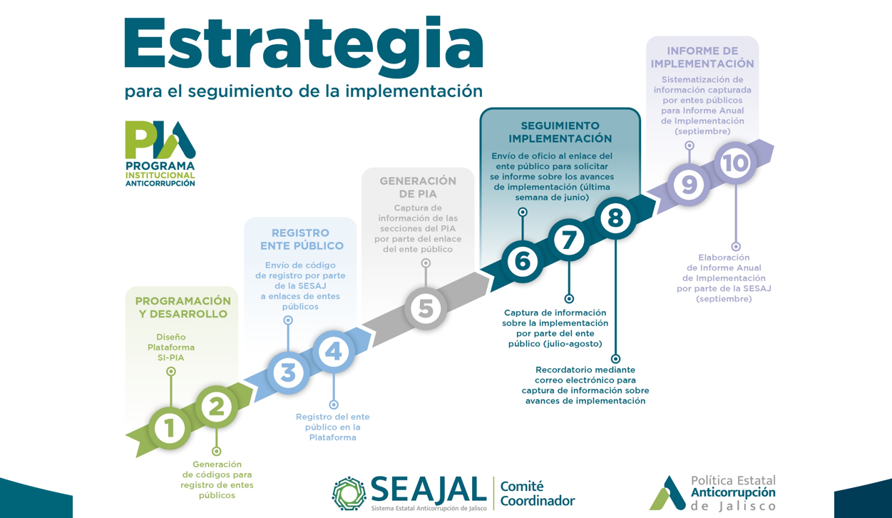

Con relación a lo anterior, la Mtra. Blanca Fátima del Rosario Hernández Morales mencionó que el documento que previamente se compartió presenta los plazos y los medios a través de los cuales se requerirá la información; detalló que una parte importante es la herramienta que se utilizará como receptáculo de esa información y para la sistematización de los datos, que posteriormente van a ser utilizados para las fases de evaluación y para el propio modelo de seguimiento de la implementación. Dicha herramienta es conocida por su acrónimo SI-PIA, y permitirá condensar toda la información en donde el ente público podrá vaciar la información que le requerirá el Comité Coordinador, de conformidad con esa estrategia de requerimiento de información. En suma, precisó que la herramienta es el receptáculo desde donde se generan los Programas Institucionales Anticorrupción, hasta donde se llevará a cabo el seguimiento de la implementación de cada ente público.

Por su parte el Mtro. Erick de Jesús López Montes consultó si habría algún comentario al respecto, y al no haber ninguno sometió a aprobación el siguiente acuerdo:

A.CE.2024.9
Se aprueba la propuesta “Estrategia para requerir información a los entes públicos sobre la implementación de la Política Estatal Anticorrupción del Estado de Jalisco”, misma que atiende el artículo 8, fracción VI, de la Ley del Sistema Anticorrupción del Estado de Jalisco.

Acto seguido, el Mtro. Erick de Jesús López Montes registró el sentido del voto de manera nominal:

- Mtro. Pedro Vicente Viveros Reyes, a favor.
- Mtra. Neyra Josefa Godoy Rodríguez, a favor.
- Mtro. Miguel Ángel Hernández Velázquez, a favor.
- Lic. Mónica Lizeth Ruíz Preciado, a favor.
- Mtro. Erick de Jesús López Montes, en suplencia por ausencia del Secretario Técnico, a favor.

En consecuencia, quienes integran la Comisión Ejecutiva aprobaron por unanimidad, en votación nominal, el acuerdo referido.

6. Presentación, para conocimiento, de avances del Proyecto Estratégico "Incidencia estratégica en la agenda anticorrupción de Jalisco", del Programa de Trabajo Anual 2024 del Comité Coordinador.

En el desarrollo de este punto, el Mtro. Erick de Jesús López Montes señaló que este proyecto que se propone tiene por objetivo dar continuidad a los esfuerzos realizados en la Secretaría Ejecutiva, en colaboración con el Comité de Participación Social y del Comité Coordinador del SEAJAL, en los talleres de implementación como un esfuerzo por acercar la Política Estatal Anticorrupción de Jalisco (PEAJAL), a todos los entes públicos en su implementación. Comentó que, como parte del proceso de renovación de las autoridades, habrá una serie de documentos que sufrirán cambios debido a estas renovaciones, entre ellos el Plan Estatal de Desarrollo y Gobernanza, la Agenda Legislativa, los Planes Municipales de Desarrollo e instrumentos de planeación en todos los entes públicos. Puntualizó que el objetivo de esta estrategia es incidir en esos instrumentos y poder establecer acciones anticorrupción alineadas a la Política Estatal Anticorrupción, y de esta manera garantizar que los entes públicos continúen con el rumbo de la implementación. Precisó que el objetivo de esta estrategia será garantizar que los esfuerzos iniciados el año anterior con los talleres, sean progresivos y graduales con el acercamiento a todos los entes públicos, y con ello dar continuidad a los trabajos realizados. En ese tenor, presentó los alcances que se muestran en la siguiente diapositiva:

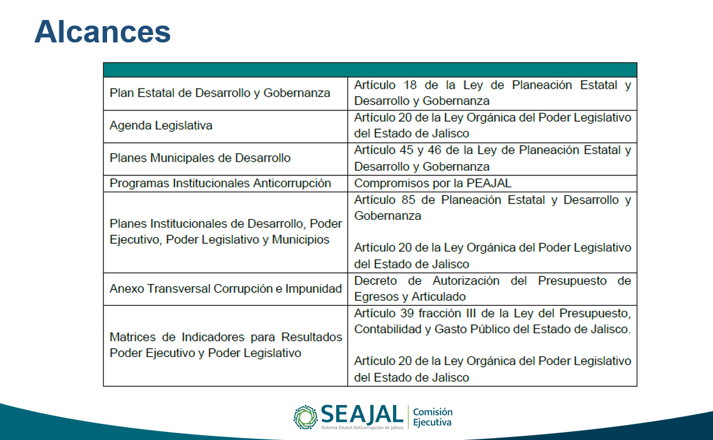

En el mismo sentido, destacó que las acciones propuestas son cuatro, que se presentaron en la siguiente lámina:

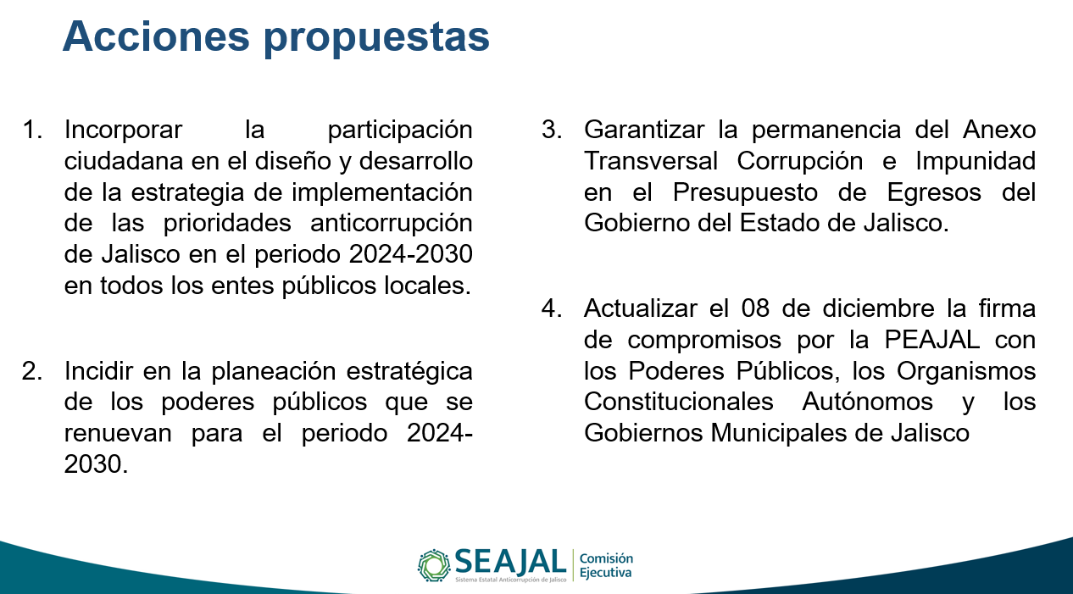

En la misma tesitura, expresó que se pretende realizar el foro denominado “Transversalidad de los derechos humanos en las políticas públicas en Jalisco: vivir en un ambiente libre de corrupción”; y posteriormente un laboratorio en Incidencia Anticorrupción. Con estas actividades se busca sumar actores y trabajar en las prioridades para impulsar los instrumentos de planeación, garantizando así la continuidad de la implementación de las líneas de acción de los Programas Marco de Implementación.

Al no haber comentarios al respecto, se continuó con el siguiente punto del orden del día.

7. Presentación, para conocimiento, del diseño curricular del curso en materia de procesos de entrega-recepción.

Con relación al séptimo punto del orden del día, el Mtro. Erick de Jesús López Montes cedió el uso de la voz a la Mtra. Blanca Fátima del Rosario Hernández Morales, Directora de Coordinación Interinstitucional de la SESAJ, quien mencionó que esta actividad se encuentra enmarcada en el Programa de Trabajo del Comité Coordinador, específicamente como la actividad número 11. Destacó que el curso está enfocado a la administración municipal del Estado de Jalisco, para que el proceso de entrega – recepción sea más suave. Puntualizó que el propósito es proveer, a las personas que en algún momento participarán en el proceso de la administración pública municipal, los conocimientos esenciales para participar en dichos procesos. Agregó que el número de participantes es indefinido y destacó que será gestionado a través de la plataforma Aula Virtual Anticorrupción. Mencionó que será autogestivo para ayudar a la persona futura servidora pública o servidor púbico saliente que en un proceso tan coyuntural como lo es la entrega -recepción. Precisó que el documento fue compartido con anticipación y enuncia los rasgos generales, el perfil de orientación, los objetivos específicos, así como los módulos y los instrumentos de evaluación.

Al no haber comentarios o alguna observación al respecto, se continuó con el siguiente punto del orden del día.

8. Presentación, para conocimiento, de avances del estudio especializado en materia anticorrupción sobre gobiernos municipales.

En el desahogo del octavo punto del orden del día el Mtro. Erick de Jesús López Montes cedió el uso de la voz al Mtro. Gabriel Corona Ojeda, Titular de la Unidad de Coordinación Interinstitucional Municipal de la SESAJ, quien mencionó cuáles son los avances de este estudio a partir de última plática que se sostuvo, y resaltó que se realizó una nueva reunión de trabajo con personas del Colegio de Jalisco y con su acompañamiento se pudo definir los instrumentos y el alcance de los mismos que se van a estar implementando para llevar a cabo el estudio especializado. Destacó que como criterio de selección de las entidades federativas que van a ser parte de este estudio especializado, se tomó en cuenta que tuvieran una Política Estatal Anticorrupción aprobada y vigente, al igual que su programa de implementación, siendo el caso de 16 Estados que están en este proceso, que son los mismos con los que se estará entablando comunicación. Puntualizó que son dos los instrumentos que se van a utilizar, el primero de ellos es un formulario que está dirigido al Secretario Técnico de cada una de la entidades federativas, así como a su equipo de trabajo encargado de los municipios, y al mismo tiempo se estará haciendo una entrevista semiestructurada, tanto para conocer la visión institucional de las secretarías, como su visión social por parte de los Comités de Participación Ciudadana. Hizo una mención especial a la Maestra Neyra Josefa Godoy Rodríguez, por su gran apoyo y enlace con los integrantes de los Comités de Participación Ciudadana del país. De la misma forma puso a la vista de todos, el siguiente cronograma de trabajo:

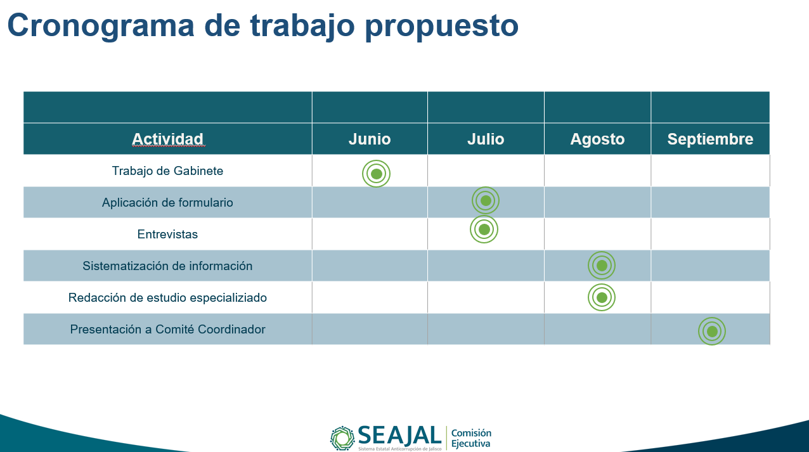

Por su parte el Mtro. Erick de Jesús López Montes añadió que, con las acciones comentadas por el Mtro. Gabriel Corona Ojeda, se da seguimiento y atención al acuerdo A.CE.2023.14 con el cual se continúa trabajando. Consultó si se tiene alguna duda o comentario al respecto, al no haber observaciones, continuó con el siguiente punto del Orden del día.

9. Asuntos generales.

Es este punto el Mtro. Erick de Jesús López Montes consultó si alguien tenía algún asunto que tratar o comentar; por su parte la Mtra. Neyra Josefa Godoy Rodríguez, señaló que lo que durante la Sesión se presentó, desde la primera intervención que tuvo la Mtra. Fátima, con la plataforma a través de la cual los entes podrán hacer de una manera más fácil su Programa Institucional Anticorrupción utilizando las tecnologías de la información, así como el curso que se subirá al Aula Virtual Anticorrupción referente al proceso de entrega – recepción, que corresponde a una coyuntura específica que abundará sobre el particular el Mtro. Vicente Viveros; así como el punto que expuso el Mtro. Gabriel sobre el GEMMA; señaló que los tres elementos constituyen una suerte de nueva puesta a punto, un ejercicio de maduración institucional de las propias estrategias que se han venido configurando desde la Secretaría Ejecutiva de manera coordinada con otros actores, en ese sentido felicitó los trabajos y añadió que los procesos tendrán que pasar por una gestión y se sumó a seguir colaborando con el desarrollo de los mismos.

El Mtro. Erick de Jesús López Montes puntualizó que la puesta en marcha de las diferentes estrategias, atienden de manera integral a los esfuerzos que se venían dando y que en efecto tendrán que pasar por la gestión correspondiente para empezar su operación.

Por su parte el Mtro. Miguel Ángel Hernández Velázquez, se sumó a la felicitación del proyecto, extendiéndola en particular al Mtro. Gilberto Tinajero y a todo su equipo porque se va a ver reflejado al corto tiempo con los resultados deseados, y se puso a disposición de todos para seguir colaborando e impulsando los mismos.

El Mtro. Erick de Jesús López Montes agradeció las intervenciones y destacó que se seguirá colaborando en este tipo de estrategias en las que los integrantes de la Comisión Ejecutiva son parte fundamental. Consultó si existe algún comentario adicional, al no haberlo continuó con el siguiente punto del orden del día.

10. Acuerdos.

En su Tercera Sesión Ordinaria de 2024, la Comisión Ejecutiva llegó a los siguientes acuerdos:

A.CE.2024.7
Se aprueba el Orden del Día de la Sesión Ordinaria de fecha 6 de junio de 2024, con la modificación propuesta al punto número 5, permaneciendo sin cambios el resto de los puntos.

A.CE.2024.8
Se aprueba el Acta de la Sesión Ordinaria celebrada el 25 de abril de 2024.

A.CE.2024.9
Se aprueba la propuesta “Estrategia para requerir información a los entes públicos sobre la implementación de la Política Estatal Anticorrupción del Estado de Jalisco” misma que atiende el artículo 8, fracción VI, de la Ley del Sistema Anticorrupción del Estado de Jalisco.

11. Clausura de la Sesión.

Agotados los puntos del orden del día y no habiendo más asuntos que tratar, el Mtro. Erick de Jesús López Montes, en suplencia por ausencia del Secretario Técnico, Mtro. Gilberto Tinajero Díaz, dio por clausurada la Tercera Sesión Ordinaria de la Comisión Ejecutiva de la Secretaría Ejecutiva del Sistema Estatal Anticorrupción de Jalisco, siendo las 16:29 horas del día jueves 6 de junio de 2024.

Comisión Ejecutiva de la Secretaría Ejecutiva del Sistema Estatal Anticorrupción de Jalisco

Erick de Jesús López Montes
Director de Prospectiva y Políticas Públicas de la Secretaría Ejecutiva del Sistema Estatal Anticorrupción de Jalisco
En suplencia por ausencia temporal del Secretario Técnico de la Secretaría Ejecutiva del Sistema Estatal Anticorrupción de Jalisco, con fundamento en el artículo 39, fracción I, del Estatuto Orgánico de la Secretaría Ejecutiva del Sistema Estatal Anticorrupción de Jalisco, y de conformidad con el acuerdo del Secretario Técnico de la Secretaría Ejecutiva del Sistema Estatal Anticorrupción de Jalisco, de fecha 31 de mayo de 2024, mediante el cual delega atribuciones, firmo el presente documento.

Pedro Vicente Viveros Reyes  Integrante del Comité de Participación Social |  | Neyra Josefa Godoy Rodríguez  Integrante del Comité de Participación Social
Miguel Ángel Hernández Velázquez  Integrante del Comité de Participación Social |  | Mónica Lizeth Ruíz Preciado Integrante del Comité de Participación Social

La presente hoja de firmas corresponde al Acta de la Tercera Sesión Ordinaria de la Comisión Ejecutiva de la Secretaría Ejecutiva del Sistema Estatal Anticorrupción de Jalisco, celebrada el jueves 6 de junio de 2024, que obra en 11 fojas, incluyendo la presente.

